**媒体服务常见故障解决方案**

**直播篇**

**场景一:**

Wirecast 无法连接直播频道的ingest URL，出现 -4018 错误:

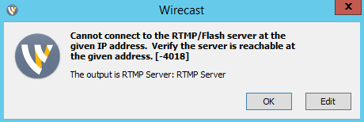

**解决方法:**

1. 登录azure portal，检查频道是否在运行状态。
2. 如果频道已经运行，检查ingest URL的域名是否可以在Wirecast工作站解析，如果无法解析，找到一台可以正常解析ingest url域名的电脑，运行ping命令获取IP地址:



在Wirecast的输出设置中，用获取的IP地址 替换ingest URL的域名:

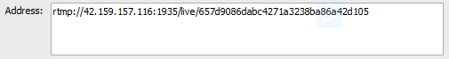

**注：当频道重启后，IP地址会发生变化，需要重新获取。**

**场景二:**

直播无法预览，提示下载manifest文件出错: 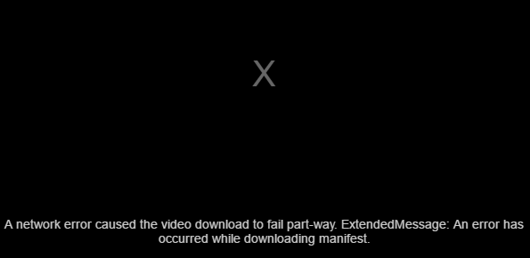

**解决方法:**

1. 将preview URL复制到浏览器，看是否可以下载manifest文件，如果同样无法下载，需要等待1到2分钟，直到浏览器可以下载manifest后，返回azure portal，重新尝试预览。

**http://{channel}-{accountname}.channel.mediaservices.chinacloudapi.cn/preview.isml/manifest**

1. 如果还是无法预览，请在azure portal上重置频道。

**场景三:**

直播预览成功，但是无法观看节目，如在Media Service Player出现下面错误:



或者



**解决方法:**

检查是否流式处理端点处于运行状态，并且包含至少一个流式处理单元。如果没有，扩容到至少一个流式处理单元后，运行流式处理端点。

**场景四:**

收看直播过程中出现间断，如在客户端看到缓冲状态，或者直播画面出现蓝天白云的静态图片，如下图:



**解决方法:**

通常是由于Wirecast上传信号出现问题，建议首先排查Wirecast工作站:

1. 查看工作站上行网络情况，确保上行宽带足够支撑媒体流的传输，并查看是否有多路同时传输导致网络带宽不够，另外可以考虑在Wirecast中设置一个较低的码率上传。
2. 查看工作站CPU情况，如过CPU占用超过90%，建议切换到性能更强的工作站，并且升级最新版本的Wirecast。
3. 同时查看Wirecast的各项配置，建议使用H.264 编解码器，如果每秒帧数默认是30，那么关键帧间隔建议设置成60帧。具体配置请查看文档[使用 Wirecast 编码器发送单比特率实时流](https://www.azure.cn/documentation/articles/media-services-configure-wirecast-live-encoder/)

**场景五:**

若出现其它错误无法用上述方法解决，建议按照如下步骤重新尝试:

1. 在azure portal上停止所有正在运行的节目。
2. 在azure portal上重置频道，或者重启频道。
3. 创建并发布新的节目。
4. 在Wirecast中连接ingest URL并且上传媒体流。
5. 在azure portal上预览直播。
6. 预览成功后，确保流式处理端点包含至少一个流式处理单元运行后，启动节目。
7. 直播结束后，停止频道和流式处理端点，避免产生额外的费用。

**点播篇：**

场景一:

无法点播视频，如在Media Service Player出现下面错误:



或者



**解决方法:**

检查是否流式处理端点处于运行状态，并且包含至少一个流式处理单元。如果没有，扩容到至少一个流式处理单元后，运行流式处理端点。

**场景二:**

在azure portal上将流式处理单元从0个扩容到1个或者多个后，portal已经显示扩容成功，但还是无法播放视频，在azure media player出现类似以下错误。通常需要等待30分钟以上，才可以正常播放:



**解决方法:**

此问题有可能是在扩容还没有完成前，用户试图访问点播地址，导致后台扩容时间延长，建议扩容过程中，不要访问点播地址，直到在azure portal上看到扩容完成后，再试图访问，此问题只发生在从0个流式处理单元扩容到1个或多个时。

**场景三：**

部分安卓设备无法播放HLS协议的视频，客户端收到404错误。用Apple设备或者PC端则可以成功播放同一个HLS视频源。

**解决方法:**

如果视频源某种码率的第一个fragment丢失，当播放器尝试用此码率播放时，Azure媒体服务器会因找不到第一个fragment而返回404错误给客户端，部分安卓设备收到此错误后，不会尝试retry其他的码率，最终导致播放失败。而Apple设备或者PC端包含retry逻辑，则可以播放成功。

对于上述视频源，可以考虑使用dynamic manifests技术过滤掉视频源的第一个fragment，具体方法请参考以下文档:

[Dynamic Manifests and Rendered Sub-Clips, Essential Tools for Live Streaming](https://azure.microsoft.com/en-us/blog/dynamic-manifests-and-rendered-sub-clips/)

[Customized Renditions and Asset trimming with Dynamic Manifest](https://azure.microsoft.com/en-us/blog/dynamic-manifest/)